INSTITUTO POLITECNICO NACIONAL.

“UPIICSA”

Nombre del Alumno:

* Izquierdo Espinoza Angélica Lizbeth
* Maldonado Velázquez  
  César Irvin.
* Salinas López Rosa Abigail
* Sosa Hernández César Manuel
* García Rivera Juan Pablo
* González Carranza Jhonatan
* Hernández Cecilio Martha

Nombre del Profesor:

GUTIERREZ GONZALEZ DR.. ANGEL.

Unidad de aprendizaje:

“TECNOLOGÍAS DE INFORMACIÓN”

Temario:

Unidad temática 4.

Secuencia:

“3AM35”

*4.2.3 Direcciones IP.*

Las direcciones IP, o direcciones de Protocolo de Internet, son identificadores numéricos asignados a cada dispositivo conectado a una red que utiliza el protocolo de Internet para la comunicación. Estas direcciones son esenciales para la identificación y ubicación de dispositivos en redes, permitiendo el enrutamiento de datos a través de Internet.

Cada dispositivo conectado a una red, ya sea en una oficina, en casa o en cualquier otro lugar, necesita una dirección IP única para poder acceder a Internet. Esta dirección se asigna automáticamente mediante el uso de un protocolo de red llamado Dynamic Host Configuration Protocol (DHCP), que permite a los dispositivos conectarse a la red sin intervención manual por parte del usuario.

Las direcciones IP también se pueden asignar estáticamente, lo que significa que se establece manualmente una dirección para un dispositivo en particular. La ventaja de las direcciones IP estáticas es que el dispositivo siempre tendrá la misma dirección en la red, lo que hace que la administración y la conectividad sean más fáciles de gestionar. Sin embargo, el uso de direcciones IP estáticas también puede llevar a conflictos con otras direcciones en la red, lo que a su vez puede causar interrupciones en la conexión.

Además, no todas las direcciones IP son válidas para cada red. Las direcciones IP se dividen en diferentes clases, cada una con su rango de direcciones específico. A su vez, las direcciones pueden ser públicas o privadas. Las direcciones IP públicas se utilizan en Internet y son únicas para cada dispositivo en todo el mundo, mientras que las direcciones IP privadas se utilizan en redes internas, como en una oficina o en un hogar, y no son visibles desde Internet.   
Las direcciones IP, o direcciones de Protocolo de Internet, son identificadores numéricos asignados a cada dispositivo conectado a una red que utiliza el protocolo de Internet para la comunicación. Estas direcciones son esenciales para la identificación y ubicación de dispositivos en redes, permitiendo el enrutamiento de datos a través de Internet.

Existen dos tipos principales de direcciones IP:

1. **IPv4 (Protocolo de Internet versión 4):**
   * Formato: Compuesto por cuatro conjuntos de números separados por puntos (por ejemplo, 192.168.0.1).
   * Limitaciones: Debido a la cantidad finita de combinaciones, se agotaron las direcciones IPv4, dando lugar al desarrollo de IPv6.
2. **IPv6 (Protocolo de Internet versión 6):**
   * Formato: Utiliza un formato alfanumérico más largo (por ejemplo, 2001:0db8:85a3:0000:0000:8a2e:0370:7334).
   * Propósito: Diseñado para abordar la limitación de direcciones de IPv4 y proporcionar un espacio de direcciones más amplio.

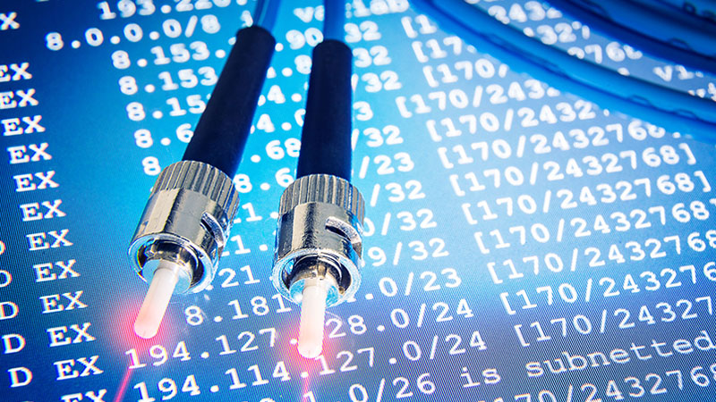

Las direcciones IP son esenciales para la conectividad de dispositivos en una red y son necesarias para que los dispositivos se comuniquen entre sí y accedan a Internet. La asignación y la gestión de direcciones IP son gestionados por organizaciones y protocolos específicos, como la IANA y el DHCP. Las direcciones IP también desempeñan un papel importante en la seguridad de la red, ya que pueden ser utilizadas para bloquear o permitir el acceso.

Las direcciones IP son esenciales para el funcionamiento de las redes modernas y son un componente clave de la infraestructura de Internet. Su gestión adecuada es fundamental para garantizar una comunicación eficiente y segura en el entorno digital.

